Начальная страница <- Документы\ Модуль «Сеть магазинов»

Перемещение в дорогу
Документ «Перемещение в дорогу» позволяет сделать отложенное перемещение, когда факт отгрузки и факт поступления товара отражаются разными документами и можно увидеть, что товар еще не поступил на склад получатель.
Документ «Перемещение в дорогу» может быть создан программой «Штрих-М: Кассир 5» с функцией товароучета, либо может вводиться вручную в конфигурации «Штрих-М: Торговое предприятие 7». Такая схема работает, если учет по торговому объекту отправителя и получателя ведутся в одной базе. Если это разные базы, обменивающиеся через план обмена Филиалы, то такое перемещение надо делать через документы «Расходная накладная внутренняя» и Приходная накладная внутренняя.
Список документов «Перемещение в дорогу» доступен в группе «Перемещения товаров» раздела «Сеть магазинов». Раздел «Сеть магазинов» добавляется в меню конфигурации «Штрих-М: Торговое предприятие 7» при задании флага «Сеть магазинов» в закладке «Дополнительная функциональность» настроек учета.
Новый документ создаётся из формы списка с помощью команды «Создать» или кнопки («Создать новый элемент копированием текущего»).
Кнопка «Создать новый элемент копированием текущего»
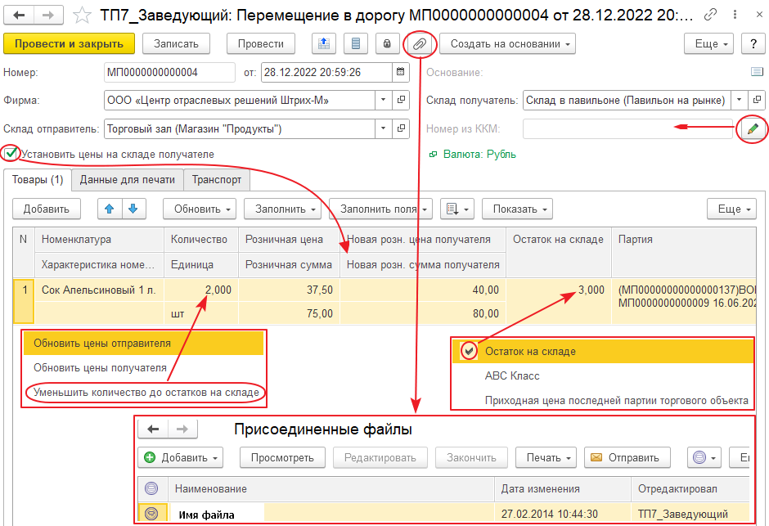Форма документа «Перемещение в дорогу»
Фирма — в поле указывается фирма, товары которой будут отгружаться. Реквизит добавляется в шапку документа в случае если в справочнике «Фирмы» задано несколько организаций.
Склад отправитель — в поле указывается склад, с которого будут отгружены товары.
Склад получатель — в поле указывается склад, в который будут перемещены товары.
Номер из ККМ — поле заполняется при загрузке документа из ККМ и в нем хранится номер документа, присвоенный ему в ККМ. При перемещении товаров из одного магазина в другой, магазином-отправителем будет формироваться документ «Перемещение в дорогу», который в магазине-получателе преобразуется в документ «Поступление из дороги». При проведении документа «Поступление из дороги» необходимо указать документ-основание, автоматический поиск этого документа будет осуществляться по значению в этом поле. Для ручного ввода номера из ККМ следует нажать пиктограмму («Номер документа из ККМ») — поле становится доступным для редактирования.
Кнопка «Номер документа из ККМ»
Установить цены на складе получателе — при заданном флаге в табличную часть «Товары» добавляются поля «Новая розн. цена получателя» и «Новая розн. сумма получателя». Этот флаг означает, что этим перемещением переоцениваются товары на складе получателе, то есть при проведении документа «Поступление из дороги», на товары документа будет назначена новая розничная цена, указанная в документе «Перемещение в дорогу». Это используется. например, при перемещении товаров из офиса в магазины и одновременным назначением новой розничной цены, т.к. решения о ценах принимается в офисе.
Примечание.
Если цены на складе получателе заданы документом «Перемещение в дорогу», то в созданном на основании документе «Поступление из дороги» установить новые розничные цены не получится.
Документ имеет закладки: «Товары», «Данные для печати» и «Транспорт».

Закладка «Товары»
Табличная часть закладки «Товары» содержит перечень перемещаемых товаров. Перемещаемые товары можно добавить считыванием штрих-кода товара сканером, нажатием кнопки «Добавить» или выбором нужного пункта кнопки-меню «Заполнить»:
- «По остаткам»;
- «По резервам»;
- «По каталогу»;
- «По коду/наименованию»;
- «По артикулу»;
- «По штрих-коду»;
- «По условиям... »;
- «Из док-та «Выгрузка из ТСД»»;
- «Убрать номенклатуру док-та «Выгрузка из ТСД»»;
- «Сравнить количество с данными из док-та «Выгрузка из ТСД» Загрузить из файла...»;
- «Удалить товары по условиям...».
Выбор пункта меню кнопки «Обновить» позволит:
- «Обновить цены отправителя»;
- «Обновить цены получателя»;
- «Уменьшить количество до остатков на складе» — при выборе данного пункта в меню анализируется значение поля «Количество» в каждой строке табличной части. Если из-за многопользовательской работы остатка на складе стало не хватать до количества документа, то с помощью этой кнопки можно в один клик уменьшить количество до текущего остатка на складе. Пункт «Уменьшить количество до остатков на складе» в меню виден если константа «Проводить перемещения при нехватке» НЕ задана. При этом проведение документа с количеством перемещаемого товара превышающим остаток на складе отправителе будет заблокировано.
Если константа «Проводить перемещения при нехватке» задана, то данный пункт меню не доступен и документ будет проведен даже если количество товара превышает остаток на складе отправителе.
Кнопка «Заполнить поля» позволяет заполнить все значения «Количество» одинаковым значением.
Меню кнопки «Показать» позволяет добавить в табличную часть закладки графы:
- «Остаток на складе» — показываются остатки товара на складе получателе;
- «АВС Класс» — показывается класс товара по АВС анализу (подробнее см. «Классификация номенклатуры»);
- «Приходная цена последней партии торгового объекта» — показывается цена товара в последней полученной партии.
При нажатии кнопки «Формирование розн. цен» открывается форма «Расчет розничных цен», где можно задать правило расчета розничных цен и задать наценку на товары.

Закладка «Данные для печати»
Табличная часть закладки «Данные для печати» позволяет задать:
- «Грузоотправителя» — «Контрагент» / «Склад» / «Торговые объекты» / «Фирма»;
- «Грузополучателя» — Контрагент» / «Склад» / «Торговые объекты» / «Фирма»);
- данные для оформления доверенности.

Закладка «Транспорт»
Табличная часть закладки «Транспорт» заполняется, если для перевозки перемещаемого товара используется сторонняя фирма.
В реквизите «Компания перевозчик» из справочника «Контрагенты» выбирается фирма перевозящая товары.
В реквизите «Тип перевозки» из выпадающего списка выбирается используемый способ перевозки:
- «Автомобильный»;
- «Железнодорожный»;
- «Авиатранспорт»;
- «Морской (контейнерная партия)»;
- «Морской (трюмная партия)»;
- «Речной»;
- «Перегон скота».

Присоединенные файлы
Документ «Перемещения в дорогу» подключен к подсистеме работы с присоединенными файлами. Для хранения присоединенного файла используется справочник «Присоединенные файлы документов Перемещение в дорогу».
Присоединенный файл вместе с электронной подписью и документом «Перемещение в дорогу» будет передан в ПО «Штрих-М: Кассир 5».
Для создания присоединенного файла следует нажать пиктограмму или выполнить команду меню «Ещё» -> « Присоединенные файлы». Открывается форма «Присоединенные файлы», в которой можно «Добавить»/«Просмотреть»/«Редактировать»/«Напечатать» присоединенный файл, отправить его по электронной почте и подписать электронной подписью.
У присоединенного файла с электронной подписью в таблице добавляется пиктограмма .
В списке документов «Перемещения в дорогу» у документа с присоединенным файлом выводится пиктограмма .
Кнопка «Присоединенные_файлы»
Кнопка «Присоединенные_файлы»
Кнопка «Электронная подпись»
Кнопка «Присоединенные_файлы»

Проведение документа
При проведении документа «Перемещения в дорогу» учитывается значение константы «Проводить перемещения при нехватке».
Если константа не задана и перемещаемого товара на складе отправителе не хватает, то документ не проводится.
Если константа задана и если товара при проведении документа не хватает, то документ проводится и по складу-отправителю он списывается в партию «Превышение». По складу получателю недостаток товара приходуется в новую партию, приходная цена этой партии — это приходная цена последней партии на складе получателе как в оприходовании излишков (вариант «в новую партию») и все остальное в партии заполняется как в оприходовании излишков (вариант «в новую партию»).
При проведении данного документа товары будут списаны по регистру «Остатки номенклатуры» и оприходованы по регистру «Номенклатура в пути». Если со складом-получателем связана ККМ с товароучетом, то при проведении документа будет сформирован dcm-файл с данными документа для загрузки в кассовое ПО «Штрих-М: Кассир 5» для сверки перемещения на кассе магазина. Информация о приемке на кассе будет отражена в документе «Поступление из дороги», который будет создан по данным транзакций из кассового ПО, основание поступление из дороги будет проводимое перемещение в дорогу. Выявленные расхождения будут отражены документом «Корректировка перемещения», основание которого будет созданный документ «Поступление из дороги».

Печатные формы документа
Документ имеет следующие печатные формы:
- «1-Т (Товарно-транспортная накладная)»;
- «Перемещение (прих.цены)»;
- «Перемещение (розн.цены)»;
- «Список деклараций соответствия»;
- «ТОРГ-12 (прих.цены с номером ТТН)»;
- «ТОРГ-12 (прих.цены)»;
- «ТОРГ-12 (розн.цены с номером ТТН)»;
- «ТОРГ-12 (розн.цены)»;
- «ТОРГ-13 (прих.цены)»;
- «ТОРГ-13 (розн.цены)».

